МИНИСТЕРСТВО НАУКИ И ВЫСШЕГО ОБРАЗОВАНИЯ РОССИЙСКОЙ ФЕДЕРАЦИИ Федеральное Государственное бюджетное образовательное

учреждение высшего образования

«Поволжский государсТвенный технологический университет»

(ФГБОУ ВО «ПГТУ»)

Факультет (институт)

Радиотехнический факультет

Направление подготовки (специальность) 11.04.01 Радиотехника

(наименование)

Выпускник:

Фамилия Александров______________

Имя Илья_____________________

Отчество Константинович___________

Тема ВКР Веб-сборщик приложений нейронных сетей для решения задач радиолокации

Кафедра Радиотехнических и медико-биологических систем

Заведующий кафедрой д.т.н., профессор Хафизов Ринат Гафиятуллович_____

(ф.и.о. уч. степень, звание, должность, подпись)

Руководитель к.т.н., доцент Хафизов Динар Гафиятуллович

(ф.и.о. уч. степень, звание, должность, подпись)

Консультанты

(ф.и.о. уч. степень, звание, должность, подпись)

Рецензент

(ф.и.о. уч. степень, звание, должность, подпись)

№ приказа об утверждении темы ВКР

ВКР начата

ВКР закончена

№ приказа о допуске к защите ВКР

Оценка Государственной экзаменационной комиссии по защите

Декан факультета

(Директор института) Дедов Андрей Николаевич (_________________)

Секретарь Государственной

экзаменационной комиссии Охотников Сергей Аркадьевич (_________________)

«_____»___________________________202_г.

**Аннотация**

Выпускная квалификационная работа посвящена разработке веб приложения, направленного на создание desktop приложений, которые применяют нейронные сети, сконфигурированные и обученные пользователем.

Разработан алгоритм конфигурации и обучения различных видов нейронных сетей, линейных и сверточных. Реализовано API интерфейс для взаимодействие с backend частью приложения через браузер на базе языка программирования Python и инструмента Swagger.

Данная работа содержит введение, _ разделов, заключение и список использованной литературы. Пояснительная записка изложена на __ страницах.

**Annotation**

The final qualifying work is devoted to the development of a of a web application aimed at creating desktop applications that use neural networks configured and trained by the user.

An algorithm for the configuration and training of various types of neural networks, linear and convolutional, has been developed. An API has been implemented for interacting with the backend part of the application via a browser based on the Python programming language and the Swagger tool.

This work contains an introduction, _ sections, conclusion and a list of references. The explanatory note is set out on __ pages.

Содержание

**ВВЕДЕНИЕ** 4

**1.** **ЗАДАЧИ И МЕТОДЫ РАДИОЛОКАЦИИ** 7

1.1 Задачи радиолокации 7

1.1.1 Задача обнаружения сигнала 7

1.1.2 Задача распознавания сигналов 7

1.1.3 Задача разрешения сигналов 8

1.1.4 Задача оценки параметров сигнала 8

1.2 Стандартные методы решения задач радиолокации 9

1.2.1 Энергетический детектор 9

1.2.2 Корреляционная функции 9

1.2.3 Метод спектрального анализа 10

1.2.4 Метод наименьших квадратов 11

1.3 Виды нейронный сетей 12

1.3.1 Линейная нейронная сеть 12

1.3.2 Сверточная нейронная сеть 15

**2.** **РАЗРАБОТКА АЛГОРИТМА** 18

2.1 Определение входных параметров 18

2.2 Процесс обучения и выходные данные 20

**3.** **РАЗРАБОТКА ПРОГРАММЫ** 21

3.1 Инструменты и технологии для разработки 21

3.2 Описание графического интерфейса 21

3.3 Описание исходного кода 21

**4.** **ИНСТРУКЦИЯ ПОЛЬЗОВАТЕЛЯ** 22

**5.** **ЗАКЛЮЧЕНИЕ** 23

СПИСОК ИСПОЛЬЗУЕМОЙ ЛИТЕРАТУРЫ 24

# **ВВЕДЕНИЕ**

Стремительные темпы развития технологий последних десятилетий обусловили значительное увеличение интереса к такому разделу машинного обучения, как глубокое обучение (Deep Learning) основанное на нейронных сетях, которое стало одним из ключевых инструментов анализа и обработки больших объемов данных.

Благодаря своей способности моделировать сложные зависимости между входными параметрами и выходными результатами, нейронные сети нашли широкое применение в различных областях науки и техники, включая решение задач радиолокации.

Радиолокационные системы традиционно характеризуются сложностью и высокой степенью шумов при распространении сигналов, отраженных от объектов различной природы. Применение нейронных сетей позволяет существенно повысить точность распознавания целей, качество оценки характеристик радиосигнала и эффективность обнаружения малозаметных объектов.

Несмотря на очевидные преимущества, широкое внедрение нейронных сетей в радиолокационных системах сдерживается рядом факторов:

Во-первых, обучение нейронных сетей представляет собой ресурсоемкий процесс, требующий значительных вычислительных мощностей и специализированных технических решений.

Во-вторых, создание эффективной модели требует глубоких знаний и опыта, поскольку необходимо понимание принципов функционирования языка программирования, особенностей архитектуры нейронных сетей и специфики используемых библиотек.

Эти сложности делают разработку и настройку нейронных сетей трудоемким процессом даже для опытных специалистов, что ограничивает распространение технологии среди широких кругов пользователей.

Целью данной ВКР является разработка специализированного инструмента для упрощения обучения нейронных сетей. Инструмент позволит регулировать параметры обучения в ручном режиме, не задумываясь о реализации, и обучать модель на конкретных пользовательских данных. Данный инструмент призван устранить препятствия, возникающие перед специалистами, затрудняющие эффективное использование нейронных сетей в повседневной практике радиолокационного мониторинга.

Основные задачи исследования включают:

1. Анализ радиолокационных задач и их решений, выделение задач, которые могут решить нейронные сети.
2. Разработка алгоритма упрощенного создания нейронных сетей под данные радиолокационных сигналов, минимизирующего участие пользователя в процессе разработки и обучения нейронной сети.
3. Создание прототипа программного продукта — веб-сборщика приложений, обеспечивающего автоматизацию основных шагов разработки нейронных сетей и облегчающего эксплуатацию готового продукта конечными пользователями.
4. Проведение экспериментальной проверки предложенного подхода на тестовом наборе радиолокационных данных.

Реализация поставленной цели и выполнение перечисленных задач позволит создать эффективный инструмент поддержки принятия решений в радиолокационном мониторинге, облегчить переход на новые технологии специалистам-практикам и обеспечить повышение точности и надежности результатов обработки радиолокационных данных.

Разработанный инструмент обеспечивает адаптацию нейронной сети под специфику решаемой задачи, уменьшая потребность в экспертизе программистов и исследователей в области нейронных сетей. Программный комплекс способен автоматически формировать готовую модель, которую, при необходимости, можно будет интегрировать в существующие радиолокационные комплексы, обеспечивая комфортную работу конечных пользователей без необходимости углубленного изучения тонкостей архитектуры нейронных сетей.

Практическая значимость состоит в возможности существенного увеличения точности радиолокационного анализа и расширения функциональных возможностей существующих радиолокационных систем. Полученный продукт открывает перспективы модернизации устаревших радиолокационных комплексов и создает условия для внедрения новых подходов к интерпретации радиолокационных данных в режимах реального времени.

# **ЗАДАЧИ И МЕТОДЫ РАДИОЛОКАЦИИ**

Традиционно радиолокация решает следующие задачи: задача обнаружения сигналов, задача распознавания сигналов, задача разрешения сигналов и задача оценки параметров сигнала.

## Задачи радиолокации

### Задача обнаружения сигнала

Задача обнаружения сигнала сводится к тому, чтобы во входном сигнале наилучшим способом принять решение о наличии или отсутствии искомого образа [1].

Математически постановка задачи выглядит следующим образом: Имеется два возможных сценария сценария. Нулевая гипотеза $Н_{0}$– сигнал отсутствует и, наблюдаемый сигнал $y(t)$ состоит только из шума $n(t)$:

$Н_{0}:y\left(t\right)=n(t)$ (1.1.1.1)

Альтернативная гипотеза $Н_{1}$– сигнал присутствует: и наблюдаемый сигнал $y\left(t\right)$ представляет собой сумму полезного сигнала $S(t)$ и шума $n(t)$:

$Н_{0}:y\left(t\right)=S\left(t\right)+ n(t)$ (1.1.1.2)

Цель задачи – принять решение о том: какая из гипотез верна, на основе наблюдений $y\left(t\right)$.

### Задача распознавания сигналов

Задача распознавания сигналов сводится к тому, чтобы разработать наилучший алгоритм, согласно которому по наблюдаемому сигналу после выявления всех полезных образов определить их принадлежность к соответствующим объектам – источникам полезных сигналов [1].

Математически постановка задачи выглядит следующим образом: Имеется сигнал $y\left(t\right)$, который состоит из образов $\{S_{1}\left(t\right),S_{2}\left(t\right),S_{3}\left(t\right), …,S_{M}\left(t\right)\}$ и шума шума $n(t)$:

$y\left(t\right)=\sum_{i=0}^{M}{S_{i}\left(t\right)+ n(t)}$, $i=1, 2, 3, …, M$ (1.1.3)

Цель задачи – на основе наблюдаемого сигнала $y\left(t\right)$ идентефицировать и разделить все образы $s_{i}\left(t\right)$, которые были переданы.

### Задача разрешения сигналов

Задача различения сигналов сводится к тому, чтобы разработать наилучшее правило или алгоритм, согласно которому будет достигнуто отделение двух сигналов, близким друг другу по определенным параметрам[6].

Математически постановка задачи выглядит следующим образом: Имеется два сигнала $S_{1}\left(t\right)$ и $S_{2}\left(t\right),$ которые являются близкими по временному положению или спектру. На приёмной стороне получается сигнал $y\left(t\right)$, которыйпредставляет собой смесь переданны сигналов с шумом $n(t)$:

$y\left(t\right)=S_{1}\left(t\right)+S_{2}\left(t\right)+ n(t)$, (1.1.2)

где $i$– это номер переданного сигнала.

Цель задачи – на основе наблюдаемого сигнала $y\left(t\right)$ раздельно выделить сигналы $S_{1}\left(t\right)$ и $S_{2}\left(t\right)$, опираясь на характеристики принятых сигналов и помех.

### Задача оценки параметров сигнала

Задача оценки параметров сигнала сводится к тому, чтобы выбрать параметры таким образом, чтобы сигнал, воссозданный по этим параметрам, был наиболее схож с принятым[7].

Математически постановка задачи выглядит следующим образом: Имеется сигнал $y\left(t\right)$, который вычисляется по следующей формуле:

$y\left(t\right)=Acos(ωt+φ)$ (1.1.4.1)

Где, A – амплитуда сигнала, $ω$– циклическая частота, t – значение временного параметра, $φ$– фаза сдвига.

Цель задачи – выбор параметров A, $ω$, $φ$ таким образом, чтобы минимизировать ошибку оценивания.

$x\left(t\right)=h\left(t\right)* y(t)$ (1.1.4.2)

Формально, для случайного вектора параметров $θ=[θ_{1},θ_{2},…,θ_{n}]$, оценивается такой вектор $\hat{θ}$ такой, что критерий точности достигает минимума:

$\hat{θ}={argmin}_{θ}L(θ\left|y(t\right.))$ (1.1.4.3)

L – функция потерь, зависящая от выбранного метода оценки.

## Стандартные методы решения задач радиолокации

Для решения каждой из поставленных задач разработаны специальные методы, основанные на: на сравнении общей энергии, корреляционной функции, спектральной характеристики, низкочастотных, высокочастотных, полосовых и режекторных фильтров.

### Энергетический детектор

Энергетический детектор – это метод, основанный на сравнении общей энергии сигнала $y(t)$ с некоторым пороговым значением $p$. Энергию сигнала можно оценить с помощью следующего выражения:

$E_{y}=\int_{-∞}^{+∞}{{\left|y(t)\right|}^{2}dt}$ (1.2.1.1)

Если энергия сигнала превышает заданный порог, делается вывод о наличии сигнала.

$E_{y}>p$ (1.2.1.2)

Энергетический детектор позволяет решить задачу обнаружения сигнала.

### Корреляционная функции

С помощью корреляционной функции сравнивается входной и эталонный сигналы. На выходе расчитывается величина в промежутке от 0 до 1, что описывает две крайности от «сигналы совершенно различны» до «сигналы совершенно идентичны» соответственно. Математическое представление функции выглядит следующим образом:

$r= \frac{\sum_{i=0}^{N}{(x_{i}-\overline{x})(y_{i}-\overline{y})}}{\sqrt{\sum_{i=0}^{N}{{(x_{i}-\overline{x})}^{2}}}\sqrt{\sum_{i=0}^{N}{{(y_{i}-\overline{y})}^{2}}}}$ (1.2.2.1)

где, r – значение корреляционной функции, $x_{i}$– значение входного сигнала, $y_{i}$– эталонный сигнал, $\overline{x}$– математическое ожидание входного сигнала, $\overline{y}$– математическое ожидание эталонного сигнала, N – размер исследуемого промежутка сигнала.

После расчета устанавливается допустимый порог, при достижении которого будет считаться, что входной сигнал содержит образ, который необходимо обнаружить, либо идентичен ему:

$r>p$ (1.2.2.2)

где, p – пороговое значение идентичности сигналов.

Корреляционная функция достаточно удобный инструмент, с помощью которого можно решать задачи обнаружения сигнала, и распознавания образов в сигнале.

### Метод спектрального анализа

Спектральный анализ позволяет выявить во входном сигнале характерные частоты, которыми описывается искомый образ и на этой основе сделать вывод о наличии эталонного сигнала во входном. Спектральный анализ строится на преобразовании Фурье. Преобразование Фурье – это математическая операция, которая позволяет перевести функцию времени в функцию частоты. Для аналоговых сигналов оно имеет следующий вид:

$$S\left(ω\right)=\int_{-∞}^{+∞}{s\left(t\right)e^{-jωt}dt} (1.2.3.1)$$

где, s(t) функция входного сигнала, $ω$– круговая частота, -j – мнимая единица.

Для дискретного сигнала преобразование выглядит следующим образом:

$X_{p}\left(k\right)=\sum_{n=0}^{N}{x_{p}\left(n\right)e^{-j\frac{2π}{n}kn}}, k=0, 1, …, N$ (1.2.3.2)

где, $x_{p}\left(n\right)$– дискретный сигнал, N – размерность дискретного сигнала, j – мнимая единица.

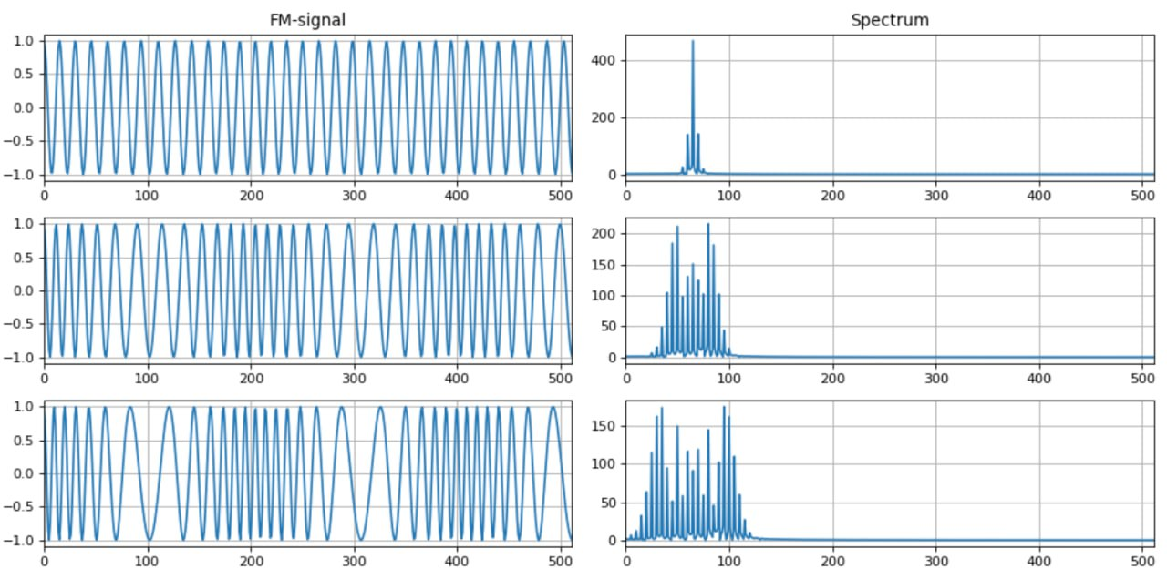

Рисунок . - Сигналы с различной степенью частотной модуляции и их спектры.

Как можно заметить на Рисунок 1.1 спектр имеет ярко выраженные пики на определенных значениях частоты. В сравнении данных значений с эталонными и заключается метод спектрального анализа.

Метод спектрального анализа позволяет решать задачи обнаружения сигнала и распознавания образов в сигнале.

### Метод наименьших квадратов

Задача метода наимеьших квадратов выбрать такие значения параметров $θ$, при которых будет достигнута минимальная сумма кв

$L(θ)=\sum_{i=1}^{N}{{(y_{i}-f(x_{i};θ))}^{2}→min}$ (1.2.4.1)

где, L(θ) — функция потерь (сумма квадратов отклонений), $y_{i}$– набор данных, по которым необхожимо составить функцию, $f(x_{i};θ)$– функция, описывающая зависимость выходной величины y, от независимой переменной $x_{i}$ при фиксированных значениях параметров $θ$.

Метод наименьших квадратов позволяет решать задачу оценки сигнала.

## Виды нейронный сетей

Нейронные сети разделяют на три типа: линейные, сверточные и реккурентные. В контексте решения радиолокационных задач наиболее интересными являются линейные и сверточные.

### Линейная нейронная сеть

Линейная нейронная сеть представляет собой совокупность нейронов, или персептронов, которые организованы в слои и соединены между собой.

Входной слой выполняет функцию распределения данных. Выходной слой обрабатывает информацию, поступающую от предыдущих слоев, и выдает конечные результаты.

Слои, находящиеся между входным и выходным, называются промежуточными или скрытыми, и они также занимаются обработкой данных. Каждый нейрон предыдущего слоя соединен синаптическими связями со всеми нейронами следующего слоя, что создает однородную и регулярную топологию многослойной нейронной сети [5].

Искусственный нейрон выглядит следующим образом:

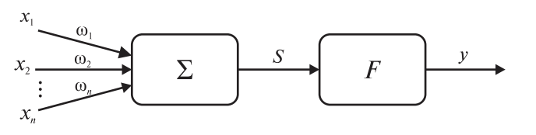

Рисунок . – Искусственный нейрон

где, x – входной сигнал, $ω$– весовой коэффициент, S – взвешенная сумма, F – оператор нелинейного преобразования, y – выходной сигнал.

Математически расчет искусственного нейрона выглядит следующим образом:

$y=F\left(\sum_{i=1}^{n}{ω_{i}x_{i}}\right)=F(WX)$ (1.3.1.1)

где, X – вектор входного сигнала, W – весовой вектор, F – оператор нелинейного преобразования, y – выходной сигнал.

Сумма произведений входных сигналов на весовые коэффициенты называется взвешенной суммой. Она представляет собой скалярное произведение вектора весов на входной вектор:

$S^{'}=F\left(\sum_{i=1}^{n}{ω_{i}x_{i}}\right)=F\left(WX\right)=\left|W\right|\left|X\right|\cos\left(α\right)$ (1.3.1.2)

где, $\left|W\right| и \left|X\right|$– длины векторов W и X соответственно, $α$ угол между векторами W и X.

В качестве оператора нелинейного преобразования используется функция активации. Пусть T – порог нелинейного элемента, который характеризует положение функции активации по оси абцисс. С учетом T взвешенную сумму можно представить следующим образом:

$S= \sum_{i=1}^{n}{ω_{i}x_{i}}-T= S^{'}-T$ (1.3.1.3)

Одной из наиболее простых и популярных функций активации является сигмоида:

$y(S)=\frac{1}{1+e^{-cS}}$ (1.3.1.4)

где, S – сумма C > 0 – коэффициент, характеризующий ширину сигмоидной функции по оси абцисс.

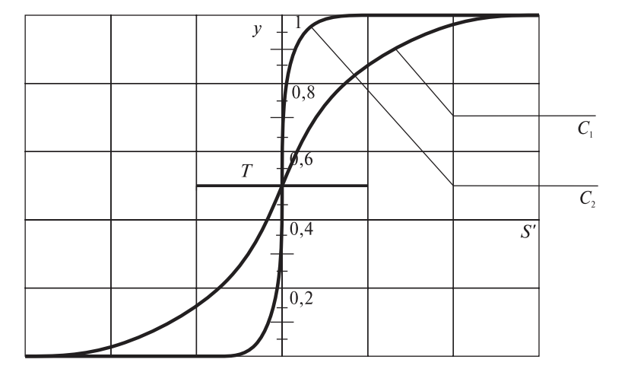

Рисунок . – Функция активации сигмоида

Слой нейронной сети – это множество нейронных элементов, на которые в каждый такт времени параллельно поступает информация от других нейронных элементов сети. Однослойная нейронная сеть будет выглядеть следующим образом [5]:

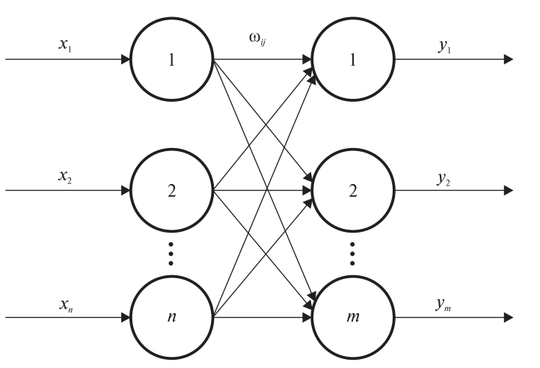

Рисунок . – Топология однослойной нейронной сети

Тогда выходное значение j-го элемента второго слоя будет расчитыватся по следующей формуле:

$y_{j}=F\left(S_{j}\right)=F(\sum_{i=1}^{n}{ω_{i,j}x_{i}}-T_{j})$ (1.3.1.5)

где, $T_{j}$– порог j-го нейронного элемента выходного слоя, $ω_{i,j}$– сила синаптической связи между i-м нейроном распределительного слоя и j-м

нейроном обрабатывающего слоя.

Совокупность весовых коэффициентов W можно представить в виде матрицы, размерностью m $×$ n:

$W= \left[\begin{matrix}ω_{11} & ⋯ & ω_{1m} \\ ⋮ & ⋱ & ⋮ \\ ω_{n1} & ⋯ & ω_{nm}\end{matrix}\right]$ (1.3.1.6)

Тогда вектор – столбец взвешенной суммы в матричном виде определяется по следующей формуле:

$S=W^{T}X-T$ (1.3.1.7)

где, T – вектор-столбец порогов нейронных элементов второго слоя.

На практике чаще всего применяется многослойная нейронная сеть, которая содержит несколько скрытых слоев и выглядит следующим образом [5]:

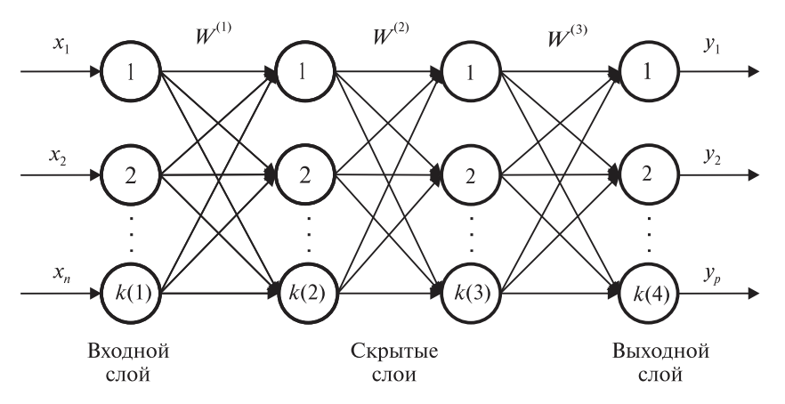

Рисунок . – Топология линейной нейронной сети

Общее количество синаптических связей многослойной линейной нейронной сети определяется по формуле:

$V= \sum_{i=1}^{p}{k\left(i\right)k\left(i+1\right)+}\sum_{i=1}^{p}{k\left(i+1\right)}$ (1.3.1.8)

где, p – общее количество слоев нейронной сети, $k\left(i\right)$– количество нейронных элементов в i-м слое.

Линейная нейронная сеть позволяет решать задачи обнаружения, распознавания, разрешения и оценки сигнала.

### Сверточная нейронная сеть

Сверточная нейронная сеть (CNN) представляет собой специализированный класс нейронных сетей, разработанный для обработки многомерных данных, таких как изображения.

Основное отличие сверточной нейронное сети от других заключается в применении операции свертки и предвыборки.

Свертка (Convolution) — это процедура фильтрации изображений путём перемножения небольшого фрагмента изображения с особым матрицей-фильтром (ядром свёртки). Итоговая операция создаёт новую версию изображения, акцентируя определённые свойства или детали.

$O_{ij}^{l}=f(\sum_{u,v}{I_{uv}^{l-1}*K_{uv}})$ (1.3.2.1)

где, O – выходной признак, I – входное изображение, K – ядро свертки, f – функция активации.

Нелийнейность – после этапа свёртки задействуют специальную нелинейную функцию активации (например, ReLU), которая придаёт модели способность усваивать сложные взаимосвязи и формировать более глубокие представления.

Уменьшение размерности (Pooling) – эта стадия понижает детализацию изображения, фокусируясь лишь на важнейших признаках. Чаще всего применяют технику максимума (max-pooling) либо усреднения (average pooling).

$P_{ij}^{l}=max⁡(O^{l})$ (1.3.2.2)

где, P – выход подвыборки, O – данные после свертки.

Завершающие слои прямого соединения – после череды операций свёртки и уменьшения размерности добавляется один или несколько полносвязных слоёв, предназначенных для выполнения задач классификации или регрессивного анализа.

Топология сверточной нейронной сети представлена на Рисунок 1.6, где выделены два основных этапа, а именно процесс преобразования неструктурированных данных или многомерных таблиц (feature extraction) и процесс классификации (classification), которй напоминает линейную нейронную сеть.

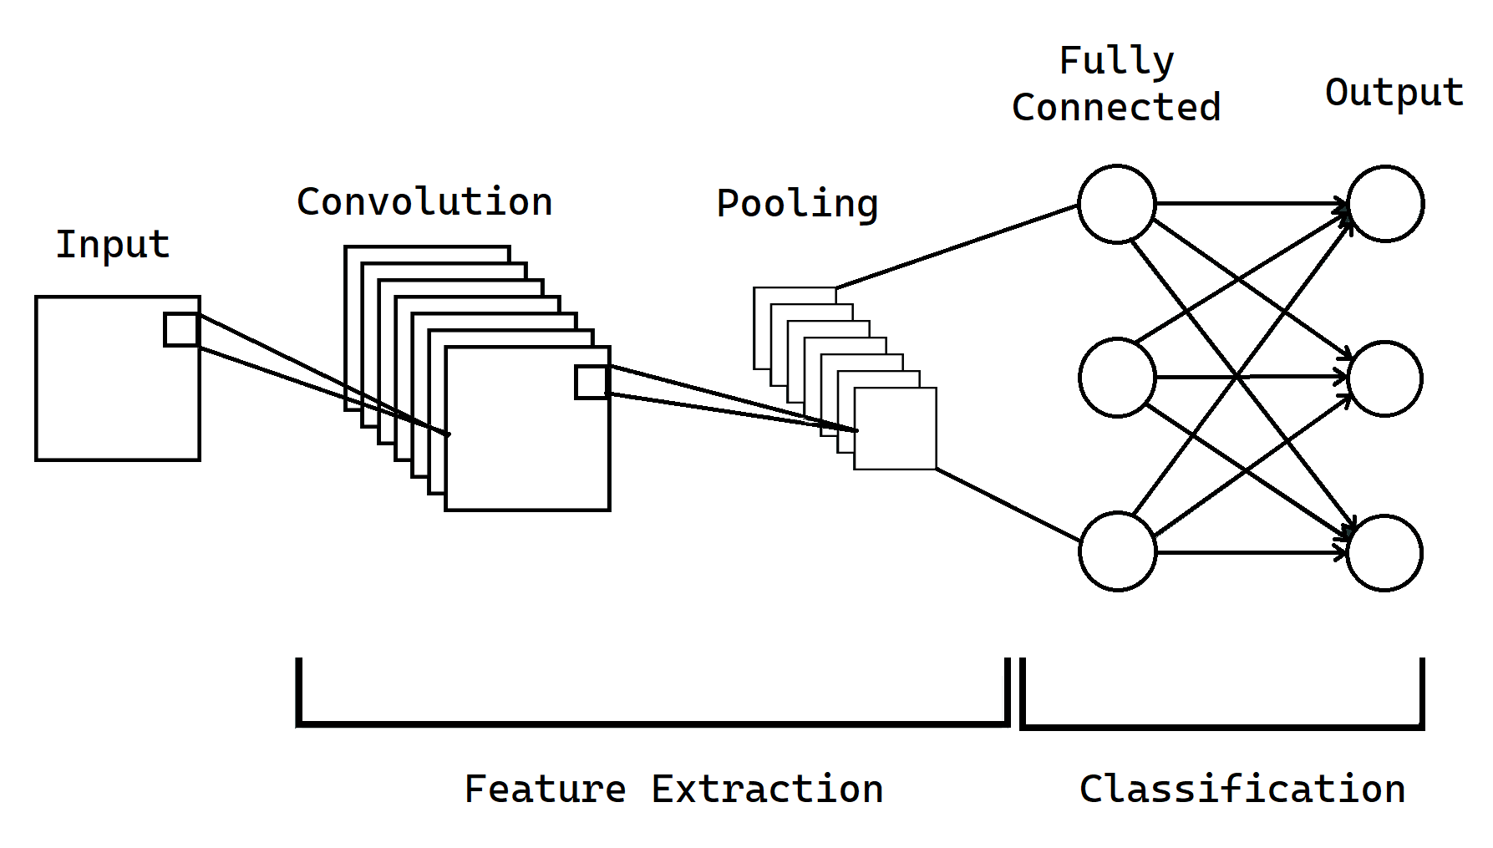

Рисунок . – Топология сверточной нейронной сети

Сверточная нейронная сеть позволяет решать задачи обнаружения и распознавания объектов на изображениях и видеозаписях.

# **РАЗРАБОТКА АЛГОРИТМА**

На уровне алгоритма, в зависимости от типа нейронной сети, набор входных параметров будет разным. Обусловлено это различием в архитектуре построения линейной и сверточной нейронных сетей. Однако процесс обучения и выходные данные будут одинаковыми.

## Определение входных параметров

Параметры и данные, необходимые для создания и обучения нейронной сети перечислины ниже:

**Данные:** Определяет данные, на которых будет вестись обучение нейронной сети.

**Тип модели:** Определяет вид классификационной задачи. Задачи классификации бывают бинарной, например, определение принадлежности объектов к одному из двух классов, и многоклассовой, где объект принадлежит одному классу из множества заданных классов.

**Количество эпох:** Определяет число полных циклов прохождения всей обучающей выборки через сеть.

**Количество скрытых слоёв:** Определяет количество скрытых слоёв, в нейронной сети.

**Размер мини пакета (batch size):** Определяет число элементов обучающей выборки, обрабатываемых нейронной сетью одновременно. Малый размер мини-пакетов способствует лучшему восприятию локальных особенностей распределения данных, обеспечивая высокую чувствительность к индивидуальным примерам. Тем не менее, использование малых размеров пакетных блоков повышает уровень шума в оцениваемых градиентах, что затрудняет устойчивое обучение.

**Количество нейронов в скрытых слоях:** Определяет объём внутренней репрезентации данных в каждом слое нейронной сети.

**Функции активации:** Определяет механизм нелинейного преобразования внутренних состояний нейронов, позволяя искусственным нейронным сетям решать задачи высокой степени сложности.

**Метод оптимизации:** Определяет процесс настройки весов нейронной сети, влияя на темп и стабильность обучения. Обучение осуществляется путем последовательного обновления весов сети согласно правилам выбранного метода оптимизации, направленных на минимизацию целевой функции потерь.

**Размер изображения:** Определяет целевое разрешение изображений, к которому будут масштабироваться входные данные перед подачей на вход нейронной сети.

**Количество фильтров:** Определяет количество фильтров (каналов) в конкретном сверточном слое.

**Размер ядра свертки:** Определяет размер квадратного свёрточного фильтра, который скользит по входному изображению, умножая каждое значение пикселей на соответствующие коэффициенты матрицы фильтра и суммируя результаты.

**Размер окна карты признаков (pool size):** Определяет размер окна, которое будет скользить по карте признаков и выбирать пиксель с наибольшим значением.

**Соотношение между тренировочными, валидационными и тестовыми наборами:** Определяет соотношение между наборами данных, на которых будет обучаться нейронная сеть (тренировочные), производиться оценка произволительности в процессе обучения (валидационные) и оцениваться обобщающая способность модели после завершения обучения (тестовые).

В зависимости от типа нейронной сети будет использоваться разный набор входных параметров.

Для линейной нейронной сети необходимы: данные, тип модели, количество эпох, количество скрытых слоев, размер мини пакета, количество нейронов в скрытых слоях, функции активации, метод оптимизации и соотношение между тренировочными, валидационными и тестовыми наборами.

Для сверточной нейронной сети необходимы: данные, размер изображения, количество эпох, количество скрытых слоев (слоёв свертки), размер мини пакета, количество фильтров, размер ядра свертки, размер окна карты признаков, функции активации, метод оптимизации и соотношение между тренировочными, валидационными и тестовыми наборами.

## Процесс обучения и выходные данные

**Здесь будет представлена большая блок схема, а также написаны точности при проверке на тестовых данных**

# **РАЗРАБОТКА ПРОГРАММЫ**

## Инструменты и технологии для разработки

Здесь будет описано почему Python и прочие инструменты

## Описание графического интерфейса

Здесь будет описание интерфейса Swager’a

## Описание исходного кода

Здесь будет большое описание всех методов, контроллеров, скриптов, тренеров и т.д.

# **ИНСТРУКЦИЯ ПОЛЬЗОВАТЕЛЯ**

Здесь будет написано куда жмакать чтобы получить результат

# **ЗАКЛЮЧЕНИЕ**

# СПИСОК ИСПОЛЬЗУЕМОЙ ЛИТЕРАТУРЫ

1. Тисленко В.И. Статистическая теория радиотехнических систем: Учеб. пособие. – Томск: Томский государственный университет управления и радиоэлектроники, 2003. – 153 с.
2. Тихонов В.И. Статистическая радиотехника. 2е изд., перераб. и доп. – М.: Радио и связь, 1982. – 624 с.
3. Яневич Ю. М. Задачи приема сигналов и определения их параметров на фоне шумов учебное пособие / Ю.М. Яневич; Санкт-Петерб. гос. ун-т. — Санкт-Петербург : С.-Петербургский государственный университет, 2004. — 86 с.
4. Осадченко, В. Х. Фильтры высоких и низких частот : [учеб.-метод. пособие] / В. Х. Осадченко, Я. Ю. Волкова, Ю. А. Кандрина; [под общ. ред. В. Х. Осадченко] ; М-во образования и науки Рос. Федерации, Урал. федер. ун-т. – Екатеринбург : Изд-во Урал. ун-та, 2015. – 80 с.
5. Головко, В. А. Нейросетевые технологии обработки данных : учеб. пособие / В. А. Головко, В. В. Краснопрошин. – Минск : БГУ, 2017. – 263 с.
6. Ширман Я. Д. Разрешение и сжатие сигналов. — М.: Сов. радио, 1974. — 360 с.
7. Сейдж Э., Мелс Дж. Теория оценивания и её применение в связи и управлении. – М.: Связь. - 1976. 496 с.